湖南省初中学业水平考试标准（2017年版）

语 文

一、考试指导思想
初中学业水平考试是依据《义务教育语文课程标准(2011年版)》（以下简称“语文课程标准”）进行的义务教育阶段语文课程的终结性考试，目的是全面、准确地反映初中毕业学生在学科学习方面所达到的水平。考试结果既是衡量学生是否达到毕业标准的主要依据，也是高中阶段学校招生的重要依据。
初中语文学业水平考试要有利于全面贯彻国家教育方针，推进素质教育，促进学生身心健康发展，培养学生的创新精神和实践能力；有利于体现九年义务教育性质，真实反映全体初中毕业生在语文学业方面所达到的水平，全面提高教育质量；有利于推进语文课程改革，促进学生生动、活泼、主动地学习，促进学生语文关键能力的发展和语文素养的形成。
初中语文学业水平考试应加强与社会实际和学生生活的联系，引导学生丰富语言积累，培养语感，发展思维，提高鉴赏评价能力，培养探究精神。要注重考查学生的语文必备知识、关键能力和语文素养；要注重考查学生正确理解和运用祖国语言文字的能力，在具体情境中运用语文知识解决实际问题的能力和学生的情感、态度与价值观发展状况。
二、考试内容和要求
初中语文学业水平考试内容应全面反映“语文课程标准”所提出的目标。注意识字与写字、阅读、写作、口语交际和综合性学习五个方面的有机联系，注意知识与能力、过程与方法、情感态度与价值观的交融、整合，以“语文课程标准”中“总目标”和“阶段目标（7-9年级）”为依据，全面考查学生语文素养的发展状况。为体现语文素养整体性和综合性，体现语文学科特点，应从六个能力层级对学生的语文基础知识、关键能力以及蕴涵在其中的学习过程与方法、情感态度与价值观等进行有效考查。六个能力层级为：
1.识记：指识别和记忆，是最基本的能力层级。要求能识别和记忆语文基础知识、文化常识和名句名篇等。
2.理解：指领会并能作简单的解释，是在识记基础上高一级的能力层级。要求能够领会并解释词语、句子、段落等的意思。
3.分析综合：指分解剖析和归纳整合，是在识记和理解的基础上进一步提高了的能力层级。 要求能够筛选材料中的信息，分解剖析相关现象和问题， 并予以归纳整合。
4.鉴赏评价：指对阅读材料的鉴别、赏析和评说，是以识记、理解和分析综合为基础，在阅读方面发展了的能力层级。
5.表达应用：指对语文知识和能力的运用，是以识记、理解和分析综合为基础，在表达方面发展了的能力层级。
6.探究：指对某些问题进行探讨，有发现、有创见，是以识记、理解和分析综合为基础， 在创新性思维方面发展了的能力层级。
对六个能力层级均可有难易不同的考查。
考试内容及相应的能力层级如下：
（一）语言积累与运用
包括字词的积累、语文基础知识、文化文学常识积累、古诗文积累以及语言的实际运用等。
1.识记
（1）准确识记现代汉语普通话中3500个常用字的读音、字形

（常用字应以“语文课程标准”附录5《义务教育语文课程常用字表》为依据）
（2）正确、规范、整洁地书写汉字
（3）记忆并准确默写“语文课程标准”推荐背诵和课文要求背诵的名篇名句
（4）识记课文涉及的重要作家作品知识、重要文化常识和“语文课程标准”推荐的课外读物知识
2.理解
（5）理解词语在具体语言环境中的含义
3.表达应用
（6）正确使用词语
（7）辨识、修改常见的病句
（常见病句类型：语序不当、搭配不当、成分残缺或赘余、句子杂糅、表意不明、不合逻辑）
（8）语言表达简明、连贯、得体
（9）正确使用常用的标点符号，正确运用基本语法修辞知识
（基本语法修辞知识见“课程标准”附录）
（10）根据要求仿写、扩写、缩写、改写和概述信息
（11）在具体交际情境中，理解对方观点、意图，听出讨论的焦点；根据对象、场合，完整准确、文明得体、有针对性地表达、应对
（12）联系生活、学习实际，综合运用语文
4.探究
（13）对生活、学习中的语文现象进行探究
（二）阅读
I.现代文阅读
阅读材料包括记叙性文章、说明性文章（含科技作品）、简单议论性文章，文学作品以及由多种材料组合、较为复杂的非连续性文本，以课外为主，文质兼美、难易适度，为典范的白话文。
1、理解
（14）体味和推敲重要词语在文中的含义和作用
（15）理解重要句子在文中的意义和作用
（16）理解文意，领会作者的思想感情
2.分析综合
（17）搜集、整理文章中的有用信息
（18）归纳内容要点，概括中心意思
（19）把握文章观点与材料（道理、事实、数据、图表等）的联系
（20）分析文章结构，把握文章思路
（21）分析文章的写作方法及作用
3.鉴赏评价
（22）体验作品中感人的情境，初步欣赏文学作品的形象
（23）初步欣赏文学作品的语言和表现手法
（24）对文章的思想感情倾向，能联系文化背景作出自己的评价
4.探究
（25）对文章的某一方面能提出疑问或有自己的感悟和看法
II.古诗文阅读
阅读材料以课内古诗文为主，也可适当选用与课文难易相当的浅易古诗文。
1.理解
（26）根据已有的文言知识正确地朗读
（27）正确理解常见文言字词在句中的含义
（28）正确理解文言句子在文中的意思
2.分析综合
（29）概括文言诗文的主要内容，把握作者的思想感情
3.鉴赏评价
（30）初步欣赏文言作品的形象、语言和表现手法
（三）写作
综合考查学生恰当地运用语言文字表情达意的能力，以及体现在写作过程中的习惯与方法、情感与态度。鼓励有创意地表达。
表达应用
（31）掌握记叙性文章、简单的说明性文章、简单的议论性文章和常见应用文的写法
（32）根据写作要求选材立意，内容具体，中心明确
（33）感情真实健康，力求表达自己对自然、社会、人生的独特感受和真切体验
（34）联想丰富，想象合理
（35）合理安排内容的先后和详略
（36）思路清晰，结构完整
（37）根据中心选择恰当的表达方式，语言通顺、生动形象
（38）标点正确，书写规范，卷面整洁

三、试卷结构
（一）试卷板块
试卷板块 |  | 权 重
一 语言积累与运用 |  | 0.20-0.23
二 阅读 | 现代文阅读 | 0.19-0.20 | 0.36-0.38
二 阅读 | 古诗文阅读 | 0.17-0.18 | 0.36-0.38
三 写作 |  | 0.40-0.42
（二）试卷题型
1.客观题型：包括选择题、填空题、默写题等答案具有唯一性的题型，其权重在0.30左右。
2.主观题型：包括简答题、表述题、作文题等答案不具有唯一性的开放题型，其权重在0.70左右。
（三）试卷难度
整卷难度系数控制在0.70～0.75之间，试卷容易题、稍难题和较难题的比例为7∶1.5∶1.5。
（四）试卷阅读量
试卷总文字量在6千字左右。
（五）考查覆盖面
考查覆盖面要求达到本考试标准所规定考查内容的80%左右。

四、题型示例
（一）语言积累与运用
1.请将下列语段中加点的8个字，用楷体抄写在答题卷的米字格内。(4分)
我国五千年的灿烂文明，塑造出许多好书之人，礼贤之辈，为我们镌刻了有文化、懂礼节、有教养的“知书达礼”的为人高度；而中华民族一代代志士仁人崇尚道德文化，注重个人修为和社会责任的嘉言懿行，为我们的社会树立了“尚德崇文”的精神追求。
（ 正确、规范、整洁地书写汉字）
（2016年湘潭试题）
2.下列各组词语中字形和加点字的注音完全正确的一项是（ ）
A.芳馨（xīnɡ） 禁锢 众目睽睽（kuí） 相形见拙
B.阴霾（mái） 感概 广袤无垠（mào） 无与纶比
C.匀称（chèn） 消释 相得益彰（zhānɡ） 持之以恒
D.绮丽（ qĭ ） 沉吟 孜孜不倦（zhī） 格物至知
答案：C

（准确识记现代汉语普通话中3500个常用字的读音，正确书写汉字）
（2016年长沙试题）
3.读下面的诗，给加点字注音，根据拼音写汉字。
当蜘蛛网无情地chá（ ）封了我的炉（ ）台/当灰烬的余烟叹息着贫困的悲哀/我依然固执地铺平失望的灰烬/用美丽的雪花写下：相信未来
当我的紫葡萄化为深秋的露水/当我的鲜花yī wēi（ ）（ ）在别人的情怀/我依然固执地用凝（ ）霜的枯藤/在凄凉的大地上写下：相信未来
——食指《相信未来》
答案： 查 lú 依偎 níng
（准确识记现代汉语普通话中3500个常用字的读音，正确书写汉字）
（2016年常德试题）
4.古诗文默写。
① ，君子好逑。（《关雎》）
②双兔傍地走， 。（《木兰诗》）
③登高望远，美景尽收，胸襟开阔，心灵敞亮。杜甫说得好： ， 。 （《望岳》）
④毕业在即，请你用王勃《送杜少府之任蜀州》中“__________，__________”的诗句，向你的同学表达即使将来相距遥远，长久难见，也会保持深厚友谊的心意。
答案：①窈窕淑女②安能辨我是雄雌③会当凌绝顶，一览众山小④海内存知己，天涯若比邻。
（记忆并准确默写“语文课程标准”推荐背诵和课文要求背诵的名篇名句）
（2016年怀化试题）
5.名著阅读
（1）一把火，在经典名著中摇曳生姿。在太上老君的八卦丹炉中，一把火烧了七七四十九天，炼就了孙悟空的 ；在翠云楼里，一把火烧得大名府人心惶惶，体现出“智多星”吴用 的形象特点；在小人国里，一把火烧得皇宫烈焰熊熊， （人名）急中生智，一泡尿灭了皇宫之火，也因此招致皇后的怨恨。
（2）一腔情，在经典名著中火花迸溅。为了兄弟之情，鲁智深大闹野猪林，救下了好友
（人名）；《童年》中，外祖母慈祥善良，犹如一盏明灯，照亮了 （人名）敏感而孤独的心。
答案：（1）火眼金睛 足智多谋 格列佛 （2）林冲 阿廖沙
（识记课文涉及的重要作家作品知识、重要文化常识和“语文课程标准”推荐的课外读物知识）
（2016年长沙试题）
6.名著阅读。阅读下面的一组连环画，回答问题。
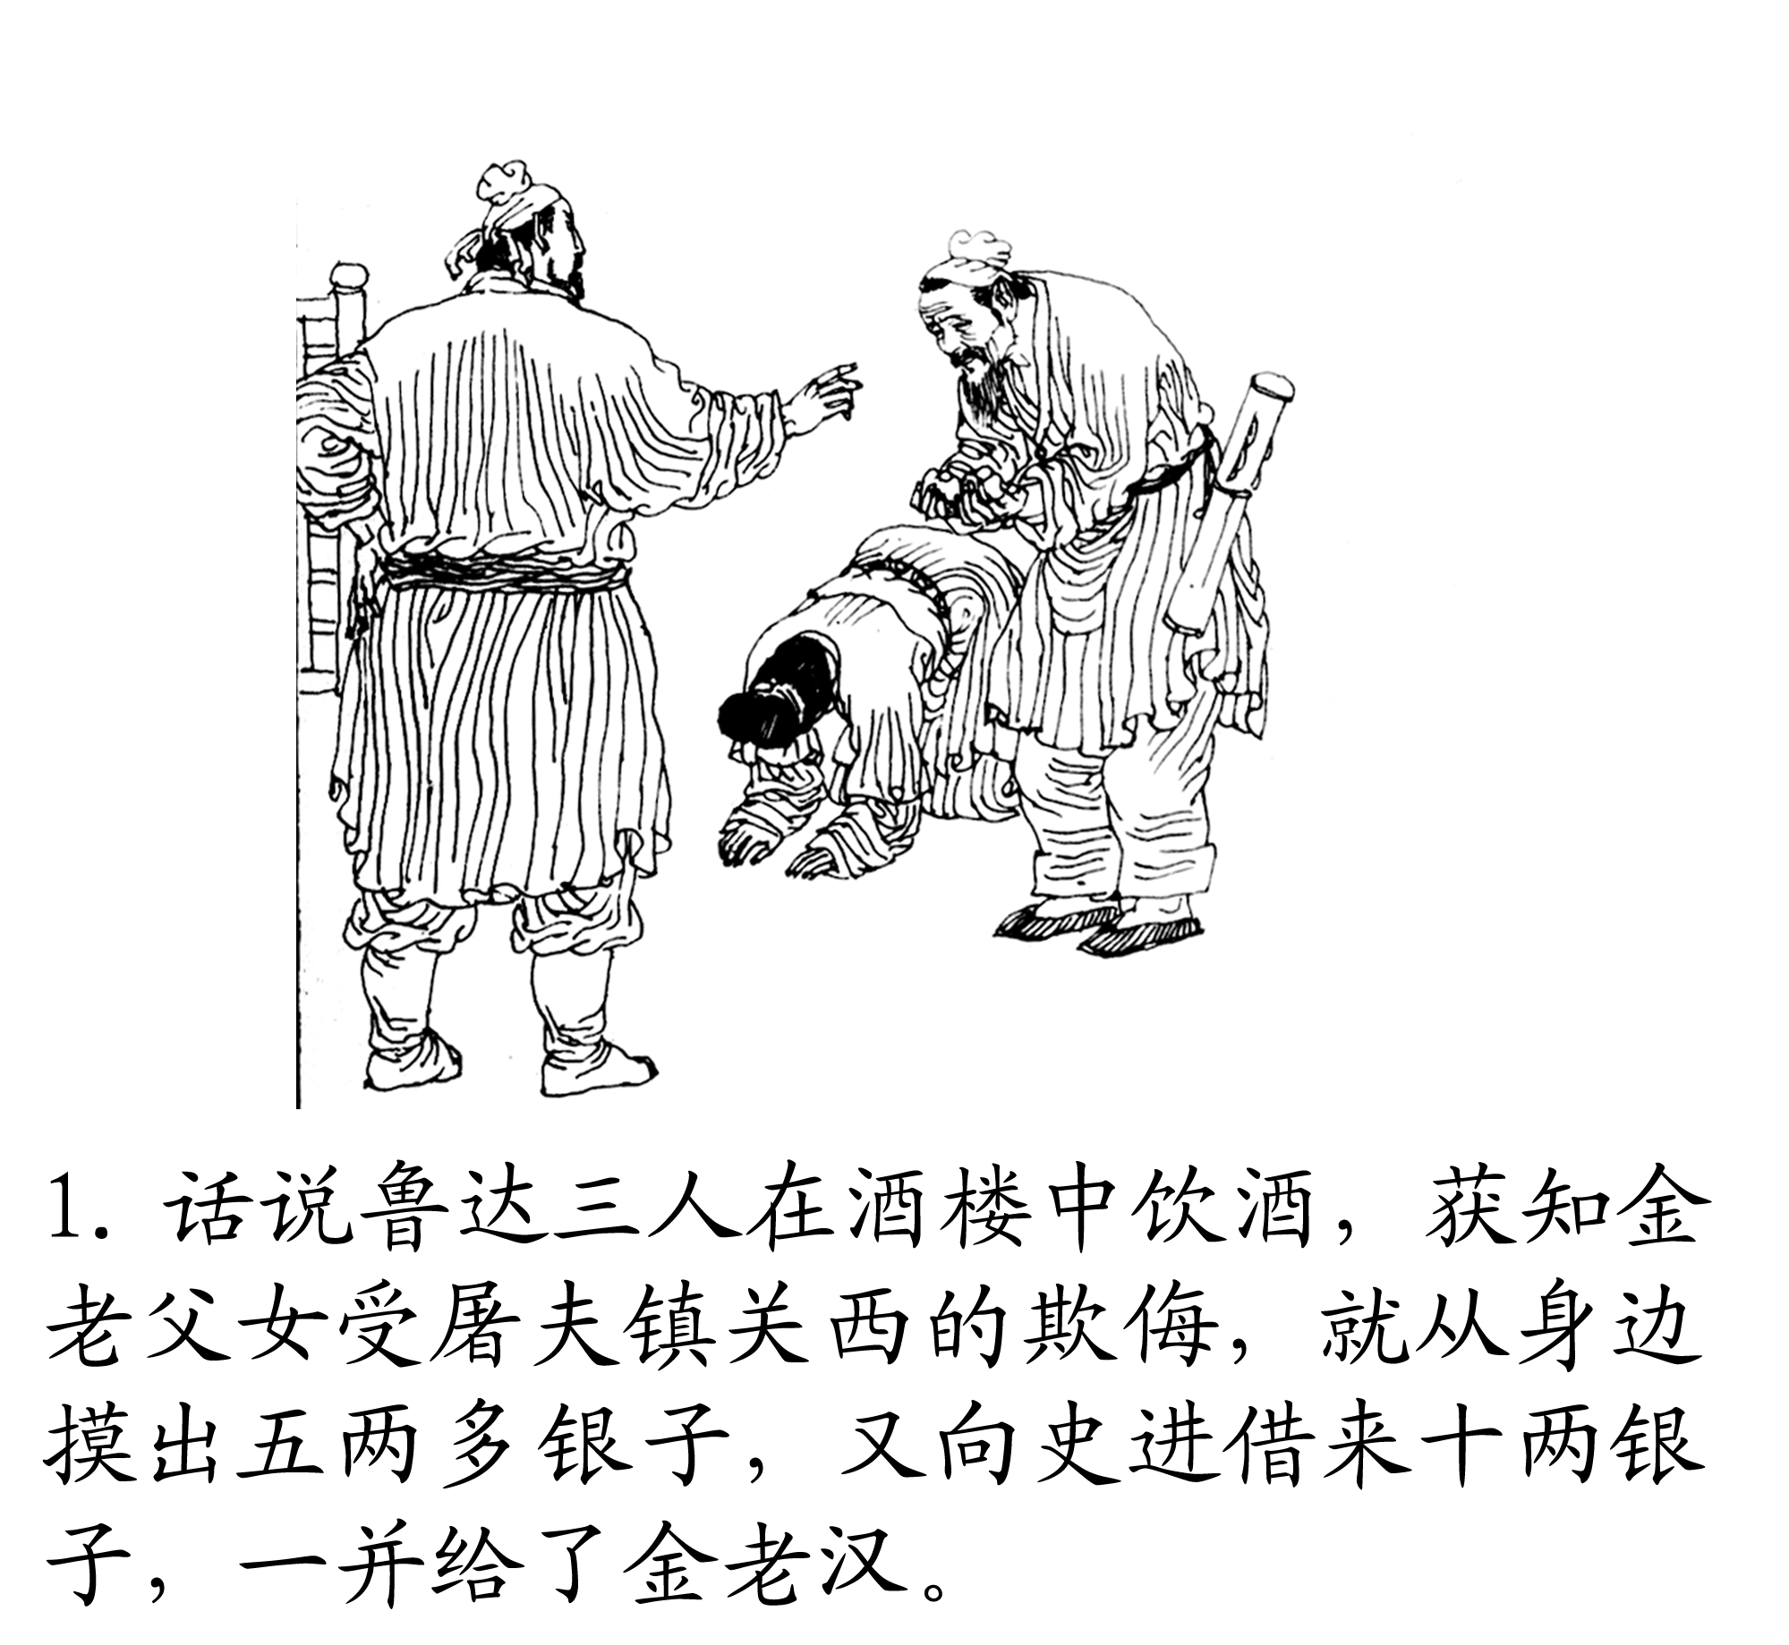
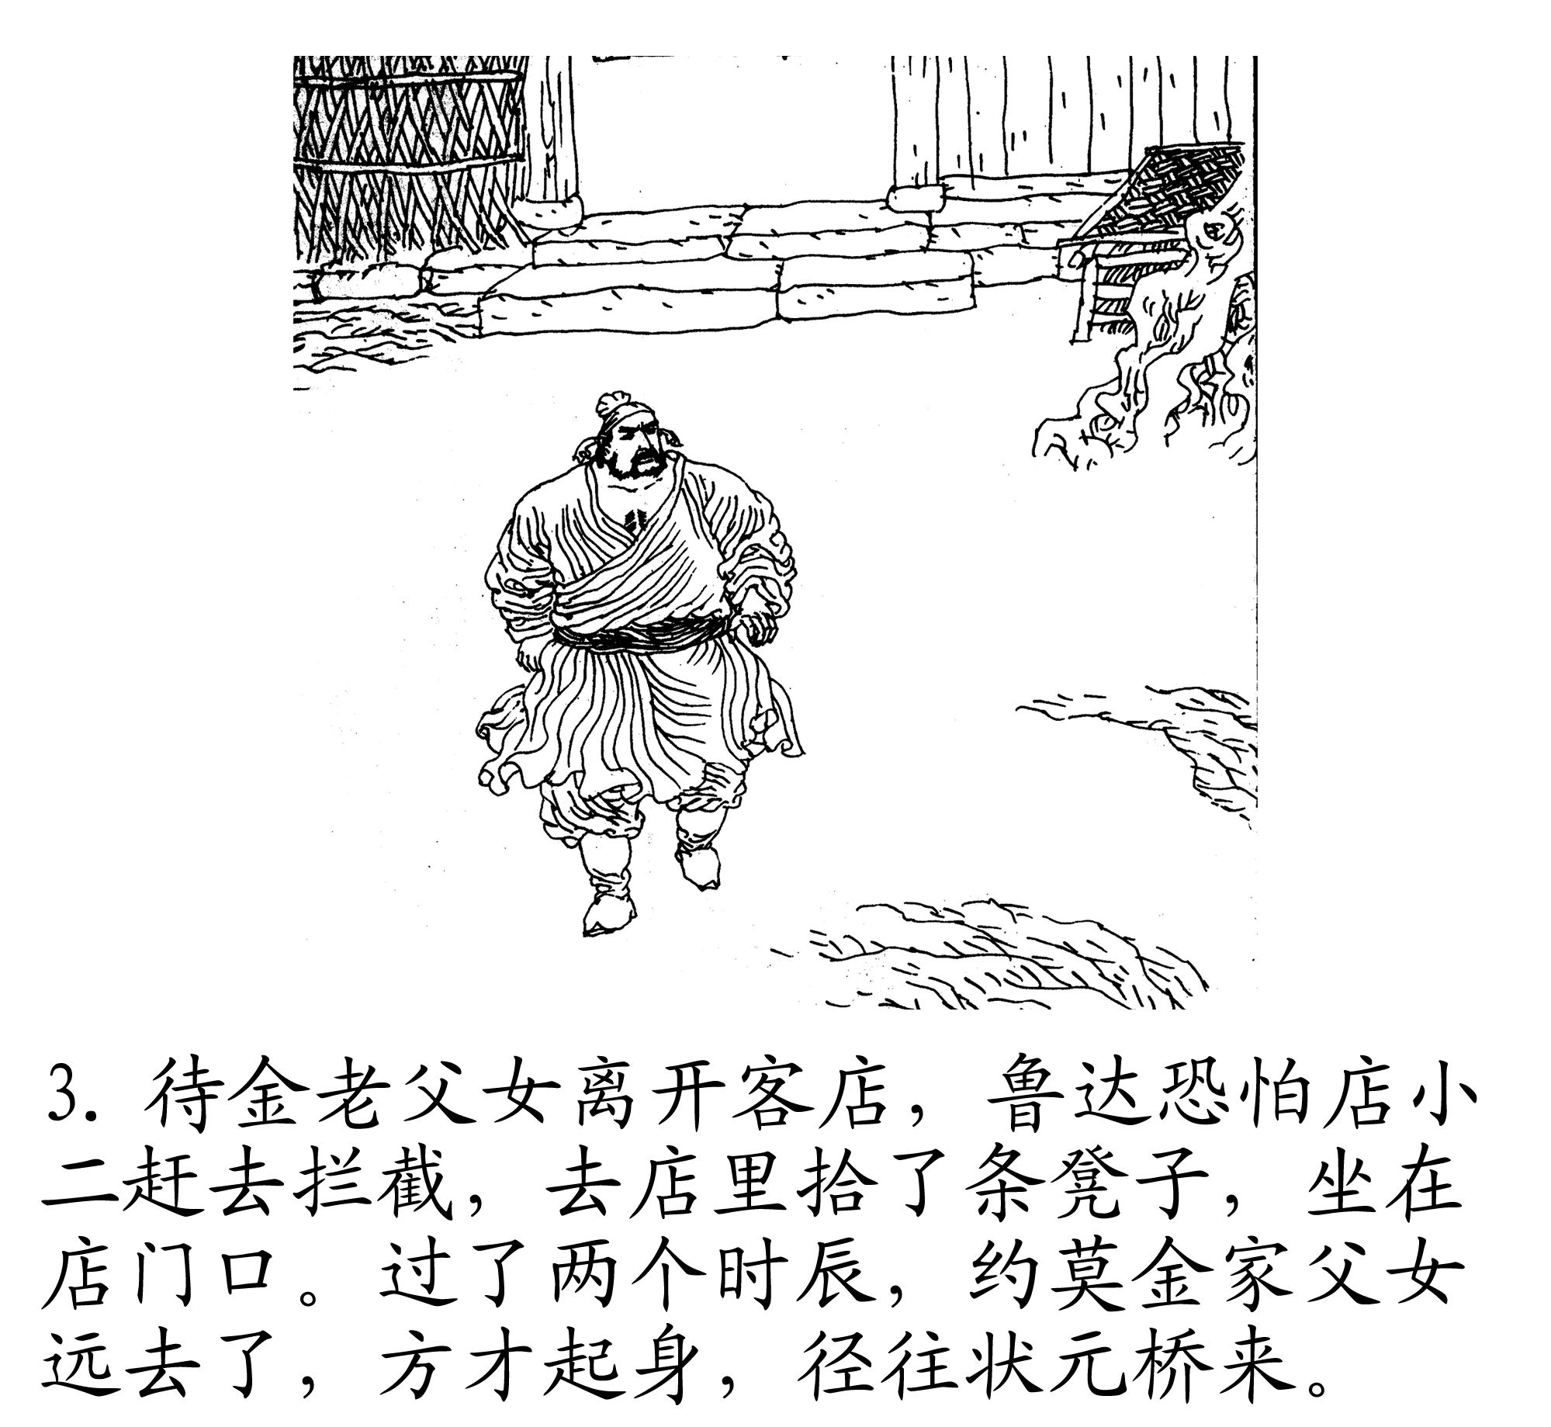
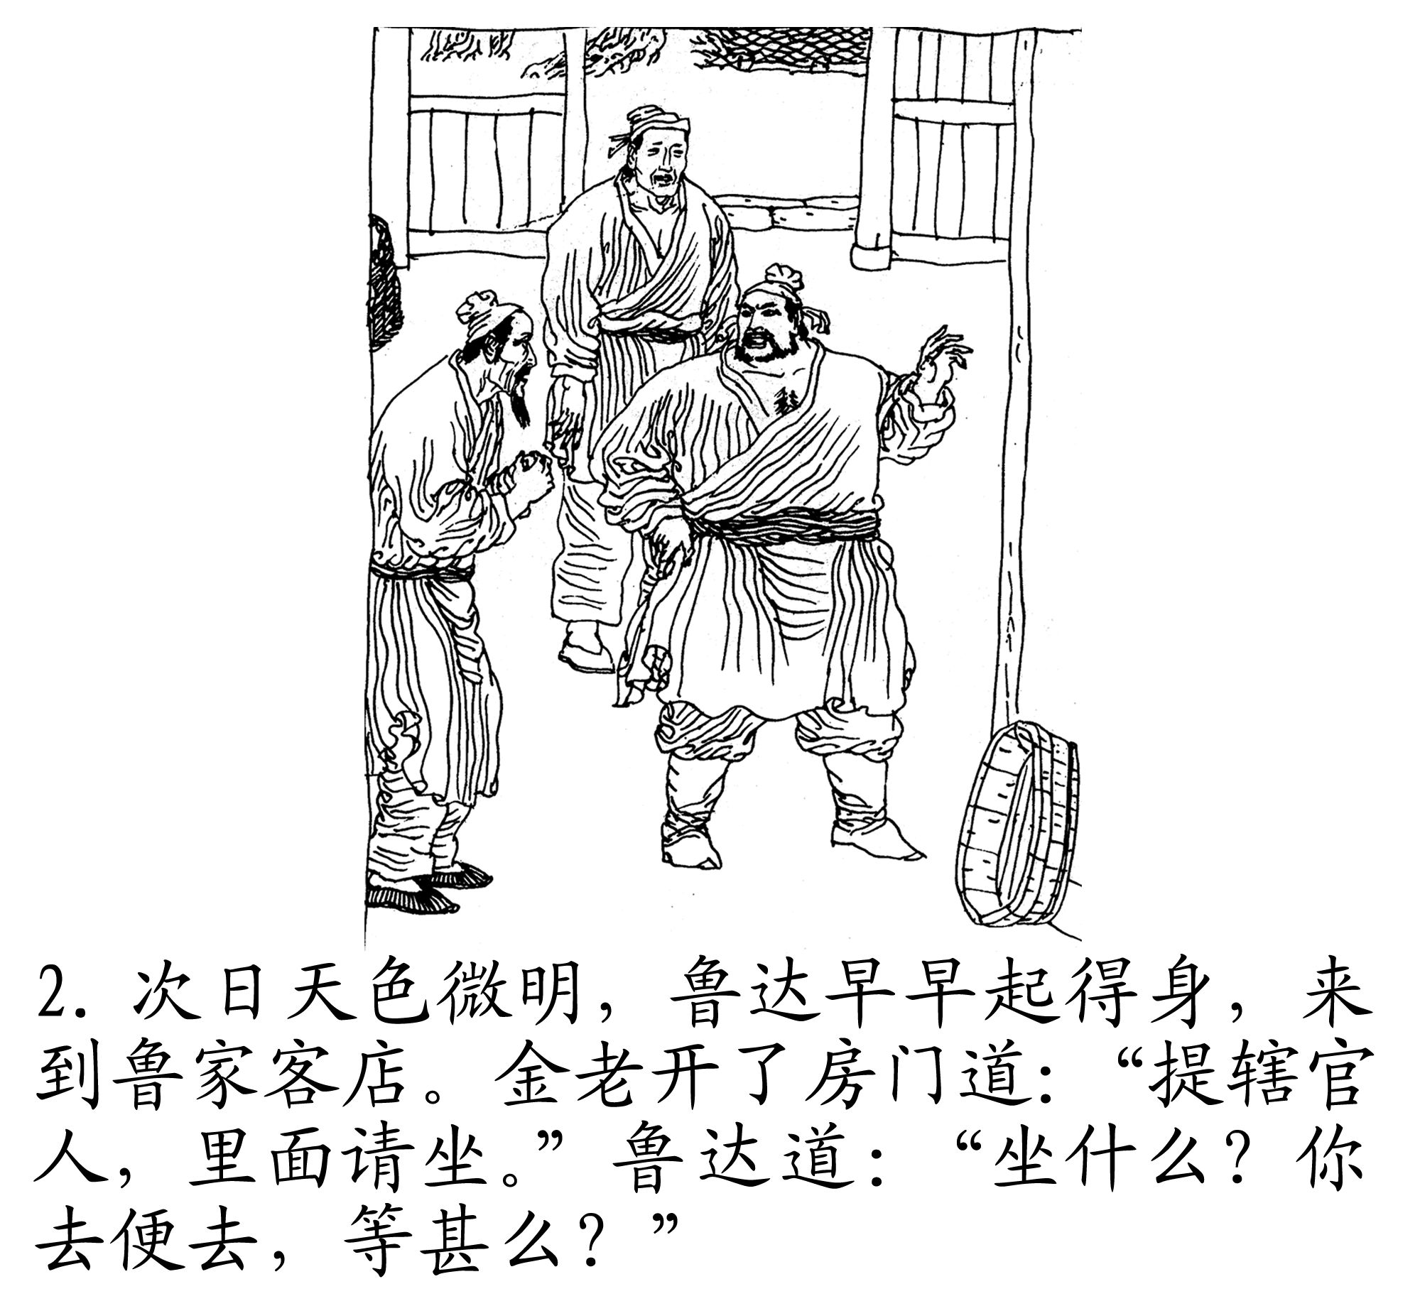

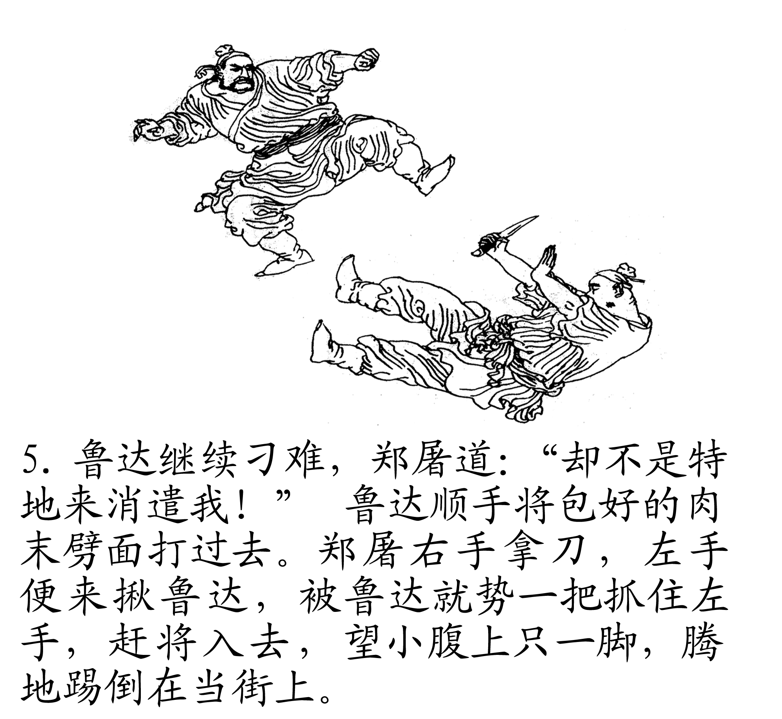
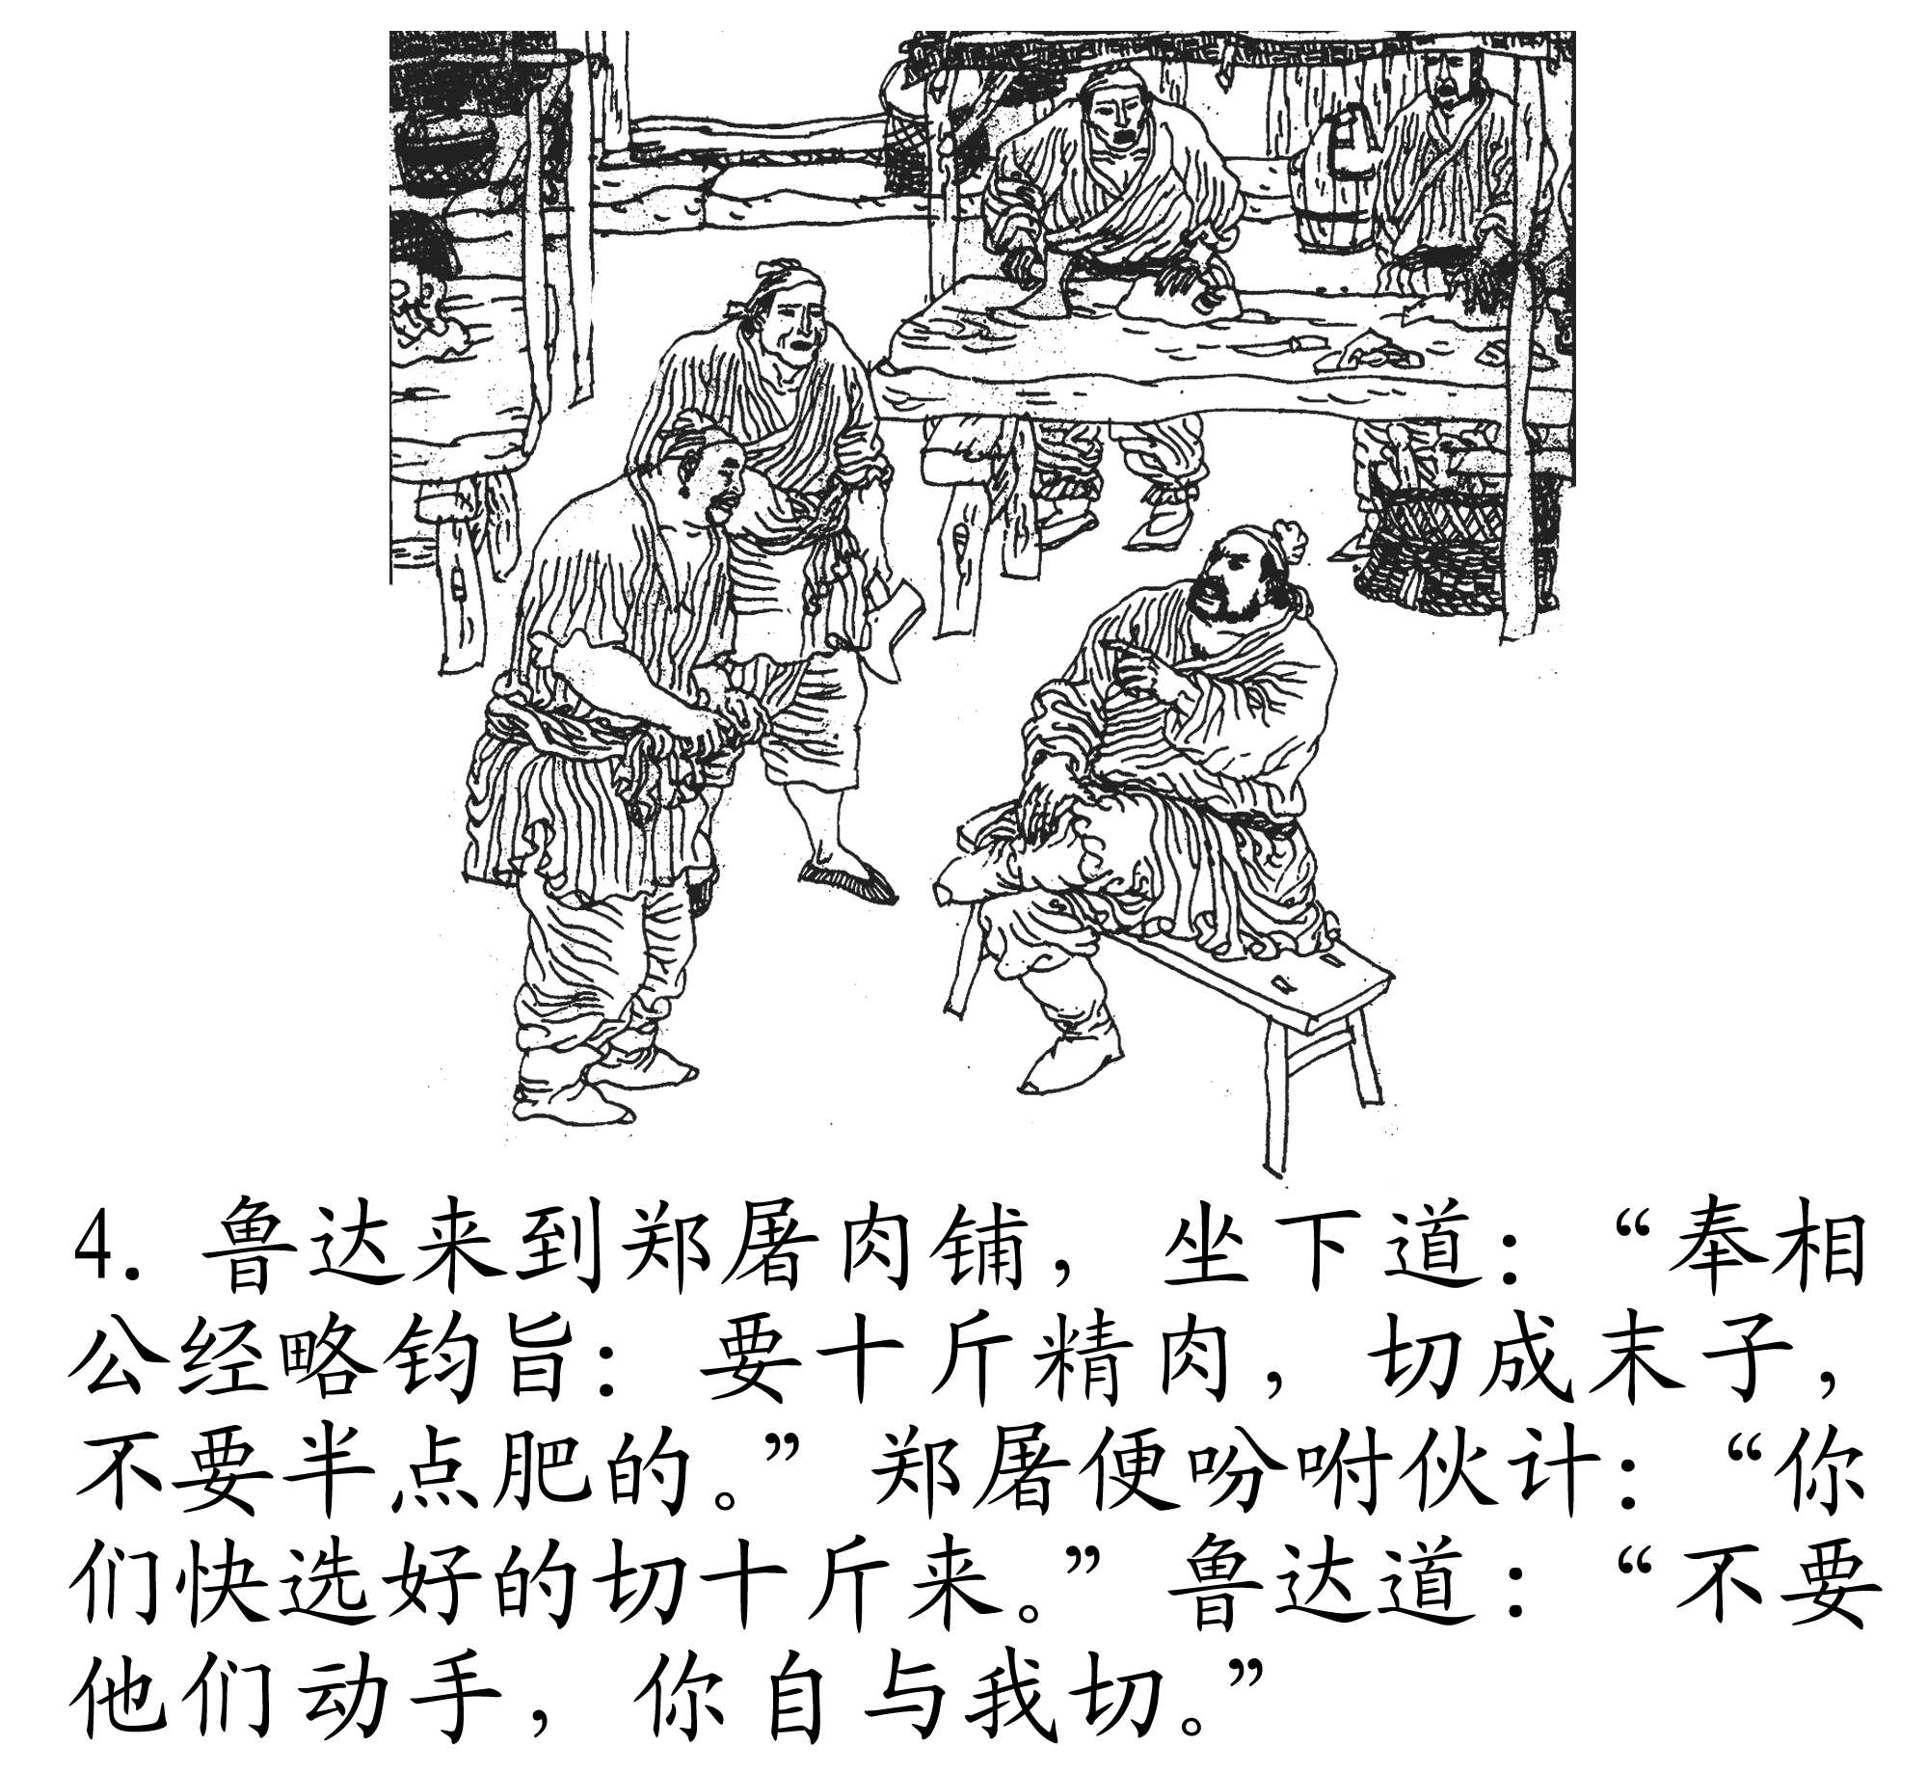
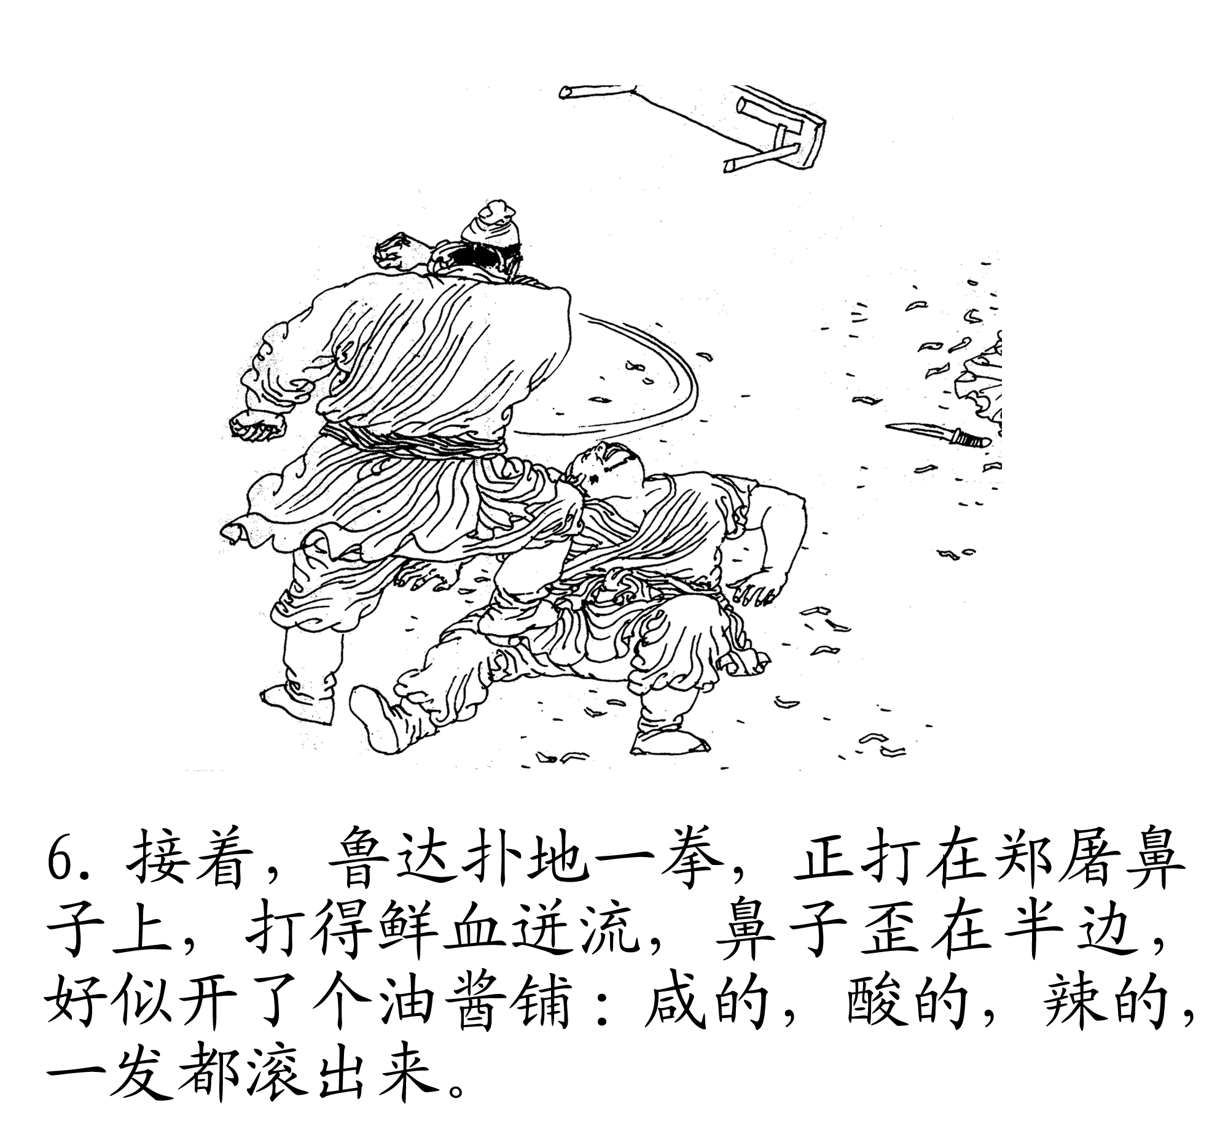

鲁达疾恶如仇，侠肝义胆，粗中有细。根据图文，连环画中第 幅最能表现他粗中有细的性格特点。这组连环画的故事名称是 。在《水浒》中还写了鲁达很多故事，请写出一个： 。
答案： 3 鲁提辖拳打镇关西 大闹武台山；倒拔垂杨柳；大闹野猪林；大闹桃花村（或仗义桃花村）等
（识记课文涉及的重要作家作品和“语文课程标准”推荐的文学名著的文学常识，识记课文涉及的重要文化常识）

（2016年岳阳试题）
7. 下列加点词语在句中含义的理解，不准确的一项是（ ）
A.张乡绅先攀谈道：“世先生同在桑梓，一向有失亲近。”
—— 古时住宅旁常栽桑树、梓树，句中“桑梓”指儿时伙伴。
B.山舞银蛇，原驰蜡象，欲与天公试比高。
——“舞”是舞动的意思。一个“舞”字，化静为动，以动写静。
C.鸟儿将巢安在繁花嫩叶当中，高兴起来了，呼朋引伴地卖弄清脆的喉咙，唱出婉转的曲子，跟轻风流水应和着。
——“卖弄”是炫耀的意思，这里表现作者对鸟儿啼叫的喜爱和欣赏。
D.说得真痛快，动人心，鼓壮志，气冲斗牛，声震天地！
—— 斗，牛，星宿名，泛指天空。“气冲斗牛”在句中形容气势之盛可以直冲云霄。

答案： A
（理解词语在具体语言环境中的含义）
（2016年湘潭试题）
8.对下列句子运用的修辞手法，分析不正确的一项是
A.破釜沉舟，百二秦关终属楚； 卧薪尝胆，三千越甲可吞吴。 （对偶） B.秾丽的春天躺在静穆的晨光里，听那只娇柔献媚的百灵鸟向它歌唱。（拟人）
C.在乌黑的无边夜空中，李煜所见之月，如钩，尖锐的钩，勾人心魄。（比喻）
D.这是什么精神？这是国际主义的精神，这是共产主义的精神。（反问）
答案：D
（ 正确运用基本语法修辞知识）

（2016年娄底试题）
9.下面标点符号使用正确的一项是（ ）
A.这是什么精神——这是国际主义的精神；这是共产主义的精神。
B.杨绛先生走了，但是她的睿智、坚忍、倔强……还有她的温度，永远萦绕在我们心中。
C.老师声音发颤地说，“请你……把课文全部读完吧。”
D.什么是故乡？生在哪里？哪里就是故乡。
答案：B
（正确使用常用的标点符号）
（2016年湘西自治州试题）
10.下列句子中，句意明确、没有语病的一项是（ ）
A. 岳阳的东洞庭湿地，是候鸟栖息的天堂，每年有近5万只左右的候鸟在此过冬。
B.岳阳市志愿者人数已超过60万，一直以来，他们提供的无私奉献不仅有助于社会和谐，更有助于受助者。
C.2016年4月4日，在意大利博洛尼亚国际童书展上，曹文轩荣获世界儿童文学最高奖——国际安徒生奖。
D.湖南省特色志《岳阳楼志》讴歌了有识之士先忧后乐，是一本汇集岳阳楼历史和现状的资料性著述。
答案：C
（辨析、修改常见病句）
（2016年岳阳试题）
11.填入下面横线处的句子，排序正确的一项是（ ）
地球的每一缕伤痕,都承载着人类惨痛的历史。_________________
①它是一部例证“落后就要挨打”的活生生的教材；
②它是一部控诉战争和种族歧视的血泪书。
③满目疮痍的圆明园，让我们看到了专制与腐败必然带来的积贫积弱，
④只有以史为鉴，人类才能安详地生活在地球家园。
⑤黑暗阴森的奥斯威辛集中营，让我们看到了傲慢与偏见给世界各民族带来的灾难，
- ④③①⑤② B.③②⑤①④ C.③①⑤②④ D.④⑤①③②
答案：C
（语言表达简明、连贯、得体）
（2016年张家界试题）
12. 小明顺利地考上了理想的大学。对此，下列表达不得体的—项是（ ）
A.小明发微信给老师：“老师：我考上大学了，感谢恩师多年的栽培。”
B.小明父亲发短信向亲朋报喜：“犬子顺利考上大学，多谢大家关心!”
C.小明对前来祝贺的李叔叔说：“叔叔，您的到来使我家蓬荜生辉"
D.好朋友王勇对小明说：“恭喜你，改天我一定莅临你家当面祝贺。”
答案：D
（语言表达简明、连贯、得体）
（2016年郴州试题）
13.阅读下面的选文，完成后面的题目。
两岸的豆麦和河底的水草所发散出来的清香，夹杂在水气中扑面的吹来；月色便朦胧在这水气里。淡黑的起伏的连山，仿佛是踊跃的铁的兽脊似的，都远远的向船尾跑去了，但我却还以为船慢……
——节选自《社戏》
选文的景物描写极具特色。作者从视觉、触觉、嗅觉等方面描月夜行船的画面，情景交融，充满水乡特色，同时还运用了比喻、拟人的手法增强景物描写的效果。
请你选一处喜爱的景物，模仿以上写法进行描写，并运用一种修辞手法。100字左右。
（根据要求仿写、扩写、缩写、改写和概述信息）
（2016年郴州市试题）
14.阅读下面材料，回答问题。
某初三班学生白话文阅读复习阶段检测成绩统计表
白话文阅读 | 分值 | 平均得分 | 得分率
说明文阅读 | 12 | 9.61 | 80.05%
记叙文阅读 | 16 | 13.05 | 81.55%
名著阅读 | 9 | 4.98 | 55.32%
（1）根据以上表格，得出一个结论：
（2）请你以学生身份给语文老师的教学提一点建议：

答案：（1）某初三班学生说明文、记叙文阅读比名著阅读得分（率）高或学得好。
（2）要点：语言得体 ；建议合理。示例：感谢您对我们的辛勤付出，您的教学很精彩，希望您以后多指导我们的名著阅读。
（根据要求概述信息，语言的得体）
（2016年株洲试题）
15.根据下面提供的情境回答问题
香港金日投资（集团）有限公司是一家集制药、医疗、金融、房地产为一体的多元化集团公司。作为中国保健行业的常青树，金日集团一直把产品质量放在第一位，多次蝉联消费者首选品牌。有记者质询香港金日投资（集团）有限公司通过质量立业的信息时，公司创始人李仲树先生回答说：“纸扎的花骗不了蜜蜂。”
李仲树先生的言外之意是：
答案：只有高质量的产品才能被消费者熟悉、认可，假冒伪劣产品最终会被消费者识破、淘汰（意思接近即可）。
（在具体交际情境中，理解对方观点、意图，听出讨论的焦点）
（2016年娄底市试题）

16.根据下面提供的情境，按要求回答问题。
爸爸（生气）：小红，不许你这样对我说话，我是你爸爸！
小红（针锋相对）：那你又是怎样跟爷爷说话的呢？
爸爸：你……我没有你这个女儿！
如果你是小红的朋友，为了化解父女的冲突，你对小红说：
对小红的爸爸说：
答题示例：（1）他人的错误不是自己犯错的理由。（2）略
（根据对象、场合，完整准确、文明得体、有针对性地表达、应对）
（2016年株洲市试题）
17.综合性学习。某学校开展“传统文化伴我成长”语文实践活动，请你参与并完成相关任务。
（1）在中华传统文化体系中，“修身”是主题之一，志存高远、勇于担当、三省吾身等修身方式，早已根植在中国人的血脉里。下面辑录了一些中华传统文化名句，请你探究，并用四字词语或一句话概括老祖宗们提倡的另一种修身方式： 。
句一：不闻不若闻之，闻之不若见之，见之不若知之，知之不若行之。——《荀子·儒效》
句二：学，行之，上也；言之，次也；教人，又其次也。——西汉·扬雄《法言·学行》
句三：方其知之而行未及之，则知尚浅。既亲历其域，则知之益明，非前日之意味。——朱熹
答案： 知行合一；敢于（勇于）实践；学习经典时，我们要将所学运用到实践中，并在实践中检验所学。
（联系生活、学习实际，综合运用语文）
（2）在下面“链接材料”中，潘富俊建造了“诗经植物园”，他用自己的创意让诗经中的植物变得亲切起来。请结合自己阅读经典的体验，说说哪部经典启发了你怎样的创意？
【链接材料】台北植物园园长潘富俊，埋头翻阅经典，据他统计，《诗经》305首诗中有135首提到或描写了植物，最后，他依据台湾的自然环境，选择了约90种植物，建立了“诗经植物园”，以风、雅、颂为次序展示。
经典:《 》 创意:
答案： 示例一：《红楼梦》 个性化服装设计或美食制作、园林设计等。
示例二：《三国演义》 益智游戏等
（联系生活、学习实际，综合运用语文）
（3）清明期间，小刘同学和几个弘扬传统文化的志愿者，来到了安居镇，看到了一条警示标语“如引起火灾，追究刑事责任，并铲除祖坟”，他们觉得有些不妥，就找到镇政府办公室，向牛主任反映。根据情境，补写小刘说话的内容。
小刘：
牛主任：谢谢你们，以后拟标语一定会换位思考，让老百姓感知我们的善意。
答案示例：牛主任，您好！我们刚看到贵镇悬挂的标语“如引起火灾，追究刑事责任，并铲除祖坟”，觉得有些不妥，特别是“铲除祖坟”一句，看上去显得野蛮粗暴，并且有悖中华传统美德；同时这种株连心理明显背离法治与文明，影响管理者与群众的关系，不利于社会和谐。（有称呼，能言之成理即可）
（联系生活、学习实际，综合运用语文）
（2016年岳阳试题）
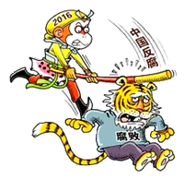
18.仔细观察右边的漫画，按要求答题。
（1）画面上为什么设计一只头上标示“2016”字样的猴的形象？
（2）这幅漫画的寓意是什么？
答案：（1）① 2016年是农历猴年。
② 猴是《西游记》中善恶分明、降妖除魔的孙悟空的形象。
（2）2016年，中国将加大反腐的力度。
（对生活、学习中的语文现象进行探究）
（2016年湘潭试题）
19.按要求作答
20国集团（G20）是一个国际经济合作论坛，于1999年9月25日由八国集团（G8）的财长在华盛顿宣布成立，由原八国集团以及其余12个重要经济体组成。2016年G20峰会将于9月4-5日在我国杭州举行。下图是G20峰会的徽标，请仔细读图，完成下面两道小题。

（1）请写出该徽标的构图要素。
（2）请说说该徽标的寓意。
答案：：
（1）构图要素：图形部分：该图标由G20峰会会标构成，用20（若干）根线条描绘出一个桥形轮廓；文字部分：由“G20 2016 CHINA”和篆刻隶书“中国”印章构成。
（2）徽标寓意：桥梁寓意着G20已成为全球经济增长之桥、国际社会合作之桥、面向未来的共赢之桥；20根线条暗寓20国集团，线条形似光纤，寓意信息时代的互联互通；图案中G20的“O”处于徽标正中，体现了各国团结协作精神,同时与光纤组成眼睛形状，蕴含着峰会的国际视野；中文印章和其它文字结合，彰显了中国文化、中国元素与世界的和谐融汇。（意思接近即可。答对两点计满分）
（对生活、学习中的语文现象进行探究）
（2016年娄底试题）
（二）阅读
阅读下面的材料，完成文后试题。
【新闻事件】
5月3日，四川达州八旬老人李某乘动车到成都看病，没有买到全程座位票。到达南充站后，老人被座位主人请了起来，老人女儿希望座位主人和老人挤一挤，遭到拒绝。之后，一中年男子为老人让了座。老人女儿说：“年轻人应该多学学。”座位主人委屈回道：“坐自己的座位错了吗？”
【网友评论】
悠然南山：从小老师就教育我们要尊老敬老，一个老态龙钟，一个风华正茂，该不该让座，还用考虑？
一吐为快：动车不是公交，它实行一人一票制，对号入座。公交你买了票未必有座，动车座位票可是要花座位票的钱买的啊。花钱买了座位票，让是美德，不让也无可指责。
成吉S汗：老人女儿的话太伤人了，让人难以接受。就算让座，也应该补足车票差价。
红豆南国：年轻人也不容易，和他们争什么？这么有孝心，带着妈妈去餐车消费嘛，那里有座位！
美丽人生：她早干什么去了？早点买票也不至于只买到半截座位票啊。
自由之声: 老人女儿说，年轻人应该多学学。我看应该“多学学”的是她自己吧。
【专家观点】
《中华铁道网》评论员廖超：动车上不让座，于理有据，于情不合。老人的女儿在处理无座这件事上，其实有更好的做法。如果没有买到合适的座位票，可寻求乘务员的帮助。如今铁路正在开展“铁路客运服务质量年”活动，铁路一定会竭尽全力帮助旅客，让其实现“安全、方便、温馨”的出行。要求别人让座也未尝不可，但应有更好的方式去说服别人，比方说，可以告知座位主人自己的母亲需要坐多久，可以强调自己的母亲已经年满80，又是去成都看病的，能否帮个忙，等等。当然，也可以提出给予经济补偿。
20.简要概括网友对“动车拒让座”事件的主要态度及其理由。

答案：①可以不让。坐自己的座位是正当的权利。②应该让。尊老敬老是中华民族的传统美德。③有条件地让。在老人女儿态度诚恳或在获得一定经济补偿的前提下，座位主人可以考虑让座。
（归纳内容要点，概括中心意思）
21.网友“自由之声”认为，应该“多学学”的是老人的女儿。阅读材料，说说老人女儿应该学什么。(给出两条建议即可)

答案：① 她可以提早买票 ②她可以寻求列车员的帮助 ③她可以带着老人去餐车消费 ④她可以采用更好的方式去说服别人 ⑤她可以给座位主人一定的经济补偿 ⑥她应该宽以待人，不要睚眦必报
（搜集、整理文章中的有用信息）
22.针对网友“悠然南山”的评论，以“不忘初心”为网名写一则跟帖，谈谈你不同的看法。

答案：【示例】①年轻人一定要给老年人让座吗？也得就事论事吧？坐自己的座位，享受应有的权利，何错之有？ ②“悠然南山”的说法合情不合理。传统美德是较高的行为标准，不能让它来要求所有人。（要求：有针对性，有观点，有理由）
（对文章的某一方面能提出疑问或有自己的感悟和看法）
（2016年常德试题）

阅读下面文章，完成文后试题。
①大多数手机都有自拍功能，许多人即兴拍下自己的各种相片上传网络，网络是一个视觉的公共空间。无数微博在这个空间注册，每一个微博摆出一堆相片或者几段视频犹如小商贩在跳蚤市场铺开一个地摊。多少人光顾无关紧要，重要的是，自拍终于使出镜成了一件轻而易举的事情。
②出镜曾经是莫大的荣耀，神奇而隆重。报社的记者举起了昂贵的照相机，镁光灯“咔嗒咔嗒”响个不停，个人的形象次日出现于报纸版面的某一个角落，赞叹之声绕梁三日。一个小官员事先得到通知，他在晚间的新闻节目之中拥有五秒钟的镜头。他迫不及待地打电话通知所有想得起来的亲朋好友，号召他们尽早守候在电视机面前等待他驾临屏幕。现在，自拍极大地削减了人们的“摄像机崇拜”。那些影像符号没有多少特权了，我们自己都能生产，开始端庄或者诙谐地出镜。
③那些睿智的见解或者巧妙的语言修辞，哪有一张具体的脸生动？当然，容貌的质量是一个不言而喻的前提。美女作者的俊俏妩媚，必须足够支持朦胧的浪漫幻想，皱纹纵横的老妪不宜公布相片。总之，这是一个视觉的时代，语言的魅力正在急剧衰减。视觉的时代是身体重新出场的时候，演员和运动员占据了传媒的绝大部分空间。红地毯和绿茵场成为全世界注目的聚焦点。运动场内矫健的身姿开出了天文数字的价格，女演员的脸蛋和手指头竞相成为保险公司的投保对象，哪些语言产品可以享受这个级别的待遇？某些教授的电视演讲获得了意外的成功，突然晋升为学术明星。然而，所有的人都明白，形象是充当明星的真正资本。讲坛上的表情、音调以及种种肢体语言远比渊博的知识重要。
④视觉的时代必须拥有另一批文化操盘手。那些哲学家或者诗人及时地转入幕后，导演、摄像、主持人、制片人络绎而至。然而，真正的巨变来源于一个有点儿别致的技术构思：每个人口袋里的手机都附加了拍照的功能。这个技术构思造就了年轻一代的一种特殊习惯——无论遇到台风天气的漫天乌云、街头小贩的火爆争吵还是阳台上一盆仙人掌冒出了新芽，他们所做的第一件事都是掏出手机拍照。
⑤自拍的确把镜头对准了自己。可是，出镜的那一张脸平庸无奇，看不出什么。当我们开始对自己的表现感到失望的时候，这个简单的小机械终于制造出一个复杂的问题：除了短暂的自恋，还有什么值得出镜的呢？
（节选自南帆《出镜》，《上海文学》2015年第12期）
23.本文第②段画线的例子说明了什么？用原文回答。

答案：出镜曾经是莫大的荣耀，神奇而隆重。
【把握文章观点与材料（道理、事实、数据、图表等）的联系】
24.“视觉的时代必须拥有另一批文化操盘手。”句中的“操盘手”指什么？

答案：导演、摄像、主持人、制片人；手机自拍（功能）。
（体味和推敲重要词语在文中的含义和作用）
25.“讲坛上的表情、音调以及种种肢体语言远比渊博的知识重要。”请谈谈你的看法。

答案要求：应有自己的观点并作具体分析。
（理解文中重要句子在文中的意义）
26.自拍上传有什么利弊？请简要概述。（各答出一点即可）

答案：利：自拍使影像符号没有多少特权，每个人都可以平等地轻而易举地出镜；自拍的某些内容比巧妙的语言修辞更具体生动。 弊：自拍的某些内容平庸无奇，看不出什么；有些自拍除了自恋，没有什么出镜的价值。
（理解文意，领会作者的思想感情）
（2016年株洲试题）

阅读下面文章，完成文后试题。
求 好
①有好多人喜欢讲生活品质，他们认为花的钱多、花得起钱就是生活品质了。
②那么，到底什么是生活品质呢？
③如果说有钱能满足许多的物质条件就叫生活品质，是不是所有的富人都有生活品质，而穷人就没有生活品质呢?
④如果说受教育就会有生活品质，是不是所有的大学生都有生活品质，没受教育的人就没有生活品质呢?
⑤如果说都市才有生活品质，是不是乡下人就没有生活品质呢?是不是所有的都市人都有生活品质呢?
⑥答案都是否定的，可见生活品质乃不是某一阶层、某一地区，或甚至某一时代的专利，其实，每一个人都可以有生活品质。
⑦工匠把一张桌子或一把椅子做到最完美而无懈可击的地步，是生活品质。
⑧农夫把稻田中的稻子种成最好的收成，是生活品质。
⑨穷人买一个馒头果腹，知道同样的五块钱在何处可以买到最好品质的馒头，是生活品质。
⑩ ，是生活品质。
人人都能摒弃不良的东西，寻求可能的最好，这个社会就会有生活品质了。因此，我们对生活品质最大的忧虑，不是小部分人的品位不良，而是大部分人失去求好的精神。
在一个失去求好精神的社会里，往往使人误以为摆阔、奢靡、浪费就是生活品质，逐渐失去了生活品质的实相。进而使人失去对生活品质的判断力，只好追逐名牌，用有名的香水、服装、皮鞋，以至名建筑师盖的房子，来肯定自我的生活品质，这是为什么现代社会名牌泛滥的原因。
有些人从头到脚，从房子到汽车，从音响到电视用的都是名牌，那些名牌多得让人忘记自己的名字。
一般人欣羡之余，心生卑屈，以为那是生活品质，于是想尽方法不择手段去追求“生活品质”，甚至弄到心力交瘁，含恨而死。
真正的生活品质，是回到自我，清楚衡量自己的能力与条件，在这有限的条件下追求最好的事物与生活。再进一步，生活品质是因长久培养了求好的精神，因而有自信、有丰富的心胸世界；在外，有敏感直觉找到生活中最好的东西；在内，则能居陋巷而依然能创造愉悦多元的心灵空间。
生活品质就是如此简单；它不是从与别人比较中来的，而是自己人格与风格求好精神的表现。
（文/林清玄，有删改）
27.读完这篇文章，对于“生活品质”，你的认识是
答案：示例一：生活品质不由金钱的多少、地位的高低等方面来决定。示例二：生活品质是在有限的物质条件下追求最好的事物与生活。示例三：生活品质是一种求好精神。
（体味和推敲重要词语在文中的含义和作用）
28.第③④⑤段有什么作用？

答案：运用三个排比段落，列举了三种生活现象，既引起读者思考，也增加了文章气势，还自然引出下文对真正生活品质的阐释。
（分析文章的写作方法及作用）
29.结合上下文，将第⑩段画横线的句子补充完整，使文意贯通。

答案示例：家庭主妇买一块豆腐，花最便宜的钱买到最好吃的豆腐。
（分析文章结构，把握文章思路）
30.联系生活实际，谈谈这篇文章的现实意义。

答案：围绕“谁都可以追求生活品质”或“求好”来谈，言之有理，均可得分。示例：当今社会存在一种现象，那就是生活品质似乎必须要有条件，比如金钱、身份等，这篇文章却提醒人们只要有求好的精神，人人都可以拥有生活品质。重要的是行动起来，发扬求好精神，拥有生活品质。
（对文章的思想感情倾向，能联系文化背景作出自己的评价）
（2016年岳阳试题）

阅读下面文章，完成文后试题。
童 真
①女儿从小不认生，觉得满世界皆是可亲之人，见谁都笑。有一次，我在街边的瓜果店买桃子，没零钱，卖瓜果的不以为意：“下次补吧，大家都认得你，你是那个小酒窝的妈妈。”我先一愣，然后才醒悟过来，原来，女儿的人缘有这么好。
②我有些忧心忡忡：孩子总这么憨，像个不长心眼的小糖人儿，万一遇着个歹人怎么办？回家后，我细细教导了女儿一番，教她如何防范陌生人。她正在吃桃子，满脸桃汁，只管咿咿唔唔点头，也不知记住没有。
③一个周末，我们一家去逛早市。这一路上，女儿结识了好几个朋友，甚至还得到一名穿超人斗篷的小男生的邀约。两人打算下午一起去广场玩，而且不带家长。小孩子可以在一秒内信任对方，大人就未必了。超人的妈妈尽管面有难色，但拗不过儿子，答应了。婆婆则在我耳边嘀咕：“不知根不知底的陌生小孩，怎么可以一起出去玩！再说两个人都指甲盖那么大，没有大人跟着哪行啊！”我朝老人家挤挤眼，叫她先别反对，我自有主意。
④下午，女儿准时出门，我悄悄尾随。小超人已先到广场，他们荡秋千，滑滑梯，又看了一会儿别人放风筝。很快，我发现小男生的妈妈也尾随其后，我们两个人会心一笑，分别躲在隐蔽处，忠心耿耿地做保镖。荡秋千时，女儿险些翻下吊椅，幸亏小超人手快扶住了她，但脑袋似乎还是被磕了一下。我当时几乎要挺身而出，但最后还是忍住了，因为女儿只摸了摸头，开心都来不及，哪有时间哭！
⑤他们在人群里悠闲地逛了一会儿，又去看月季花。花圃边的长椅上，一个正在发脾气的小妹妹不理会妈妈的劝阻，揪下自己的鞋子扔进草坪。他们帮忙拾回来，小妹妹觉得有趣，立即停止哭闹，一遍一遍扔鞋，他们也当作开心的游戏，争先恐后去拾。旁边有个老太太竖起大拇指：“三兄妹好和睦，相亲相爱一家子。”我窃笑：这是相亲相爱的陌生人啊！
⑥黄昏时，两个小人儿挥手告别，各自回家，我们两位家长也暗暗点头告辞。这时，空荡荡的路上，忽然走过一个陌生男子，身材高大，语调温和。他与女儿攀谈起来，问她几岁了，家住哪里，上小学还是幼儿园。女儿似乎毫无戒备，一一告知，好像还顺口背出一连串电话号码。我心中惴惴不安，靠近两步，随时准备现身。
⑦那陌生男子又问女儿，为何单独走路，爸妈在哪里？女儿对答如流，说在跟爸爸妈妈捉迷藏呢，他们可能就躲在前面的树丛里。我又惊又喜，这理由简直妙不可言。此时，陌生男子从背包掏出一把玲珑的小红伞，向女儿比比画画，我心咚咚跳，叫自己沉住气，看看女儿会怎样应付。 。
⑧那陌生男子硬是将小伞塞入女儿手中，两人开始拉扯推让。我赶紧走过去，还未来得及出声，一名推婴儿车的女子忽然走过来，正是广场上扔鞋小妹妹的妈妈。她挡在陌生男子前面，质问他意欲何为。陌生男子大窘，举起小伞叫我们看，上面印着广告，有家新开张的甜品店儿童节大酬宾。他解释，因为看小女孩实在可爱，忍不住多聊了几句，所以才造成一场误会。
⑨女儿对尴尬的陌生男子说：“叔叔，我想要两把小伞。”我颇为疑惑，男子开心相赠，还给婴儿车上也插了一把。我心里暗自决定，下周带全家人去这家店里吃甜品。女儿看着熟睡的小妹妹，惊喜地说：“这是扔鞋的小妹妹。”推车女子莞尔一笑：“真是有缘。我生怕你遇到了坏人呢。”
⑩到家后，我崇拜地问女儿，为何能这么聪明地应对陌生人。女儿骄傲地告诉我，在幼儿园老师经常讲，还请警察叔叔在课堂上演练，她做得最好啦。但我仍有疑惑：“那你为什么把地址和电话都告诉他了？”女儿得意地笑道：“我说的全是舅舅家的，坏人一定找不到我的！”全家人哄然大笑。有这么一个外甥女，舅舅不知该哭还是该笑。
我忽然想起一件事，问女儿：“你为什么要两把小伞？”她回答：“昨天幼儿园来了一个新同学，叫黄丝丝，总是哭，不说话也不玩。我送一把小伞给她，她就会笑的。”
我的心忽然感到无比欣慰。我们常常行进在布满漩涡、处处危险的浊流中，孩子的童真与善良，却让我仿佛在浊流中看到了一股清泉，这股清泉让我感受到了人性中的甘甜，让我看到了人间最美好的那一面！这份童真与善良我曾经是那样的熟悉，而现在又是如此的陌生。
只是，欣慰之余，我内心却又有一丝沉重，如鲠在喉：天真的女儿在应付“陌生叔叔”的时候，是如此老练，如此“聪明”，这让我心中又多了一分陌生，我是该喜还是该忧呢？
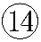也许，面对这陌生的童真，我们有太多太多值得思考的问题……
(原文作者：刘继荣，有改动。)
31.初读全文，从“我”的角度梳理概括文章内容，填写下表。
地点 | 情节 | 心情
街边瓜果店 | 买东西时得知女儿人缘好 | ①
早市 | 女儿得到小男生邀约 | 心中为难
广场 | 女儿险些翻下吊椅 | ②
③ | 女儿与陌生男子攀谈 | 惴惴不安
家中 | ④ | 无比欣慰
答案：① 忧心忡忡 ②十分担心 ③回家路上 ④女儿准备将伞送给新同学（意思相近即可。）
（分析文章结构，把握文章思路）
32.细读全文，完成下面的题目。
（1）文中说“女儿对答如流，说在跟爸爸妈妈捉迷藏呢，他们可能就躲在前面的树丛里。我又惊又喜，这理由简直妙不可言”，“我”为什么会“又惊又喜”？
（2）从修辞角度赏析文章第自然段画线句子的表达效果。
我们常常行进在布满漩涡、处处危险的浊流中，孩子的童真与善良，却让我仿佛在浊流中看到了一股清泉，这股清泉让我感受到了人性中的甘甜，让我看到了人间最美好的那一面！
答案：“惊”是因为女儿以“和爸妈捉迷藏”来应对陌生男子的问话，出乎我的意料； “喜”是因为女儿懂得以巧妙的理由防范陌生人、保护自己，心中感到高兴。（意思相近即可。）（2）运用了比喻的修辞手法 。将世俗的社会比喻成“布满漩涡、处处危险的浊流” ，将“童真与善良”比喻为“一股清泉” ，生动形象地表现了“童真与善良”带给我的温暖，让我看到了人性的美好 。（意思相近即可。）
（初步欣赏文学作品的语言和表现手法）
33.纵观全文，请说说文章结尾处“陌生的童真”的含义。文章第段提出了一个问题：“我是该喜还是该忧呢？”请写出你对此问题的看法和理由，并谈谈你读完此文后的感悟。
答案：含 义：一是我们曾经拥有的“童真”现在已经很少见，让我感觉到一种陌生 ；二是指女儿在防范方面超越了年龄的“老练”，让我感觉到了一种陌生。（意思相近即可。）理解一：我认为有喜有忧。女儿的做法巧妙机智地保护了自己，避免自己受到伤害。所以可喜。 但客观上也是不相信别人的一种表现，缺少一分善意，不利于社会的和谐发展。（意思相近即可。）理解二：我认为令人担忧。虽然女儿的这种做法是一种自我保护， 但客观上也是不相信别人的一种表现，缺少一份善意，多了一种欺骗，不利于人与人之间的真诚交往，更不利于孩子的健康成长。 理解三：我认为可喜。面对陌生人，女儿的这种做法巧妙机智地保护了自己，避免自己受到伤害。 感 悟：虽然我们的社会还存在不尽如人意的现象，但是我们要善于保持自己的童真，以真诚和善意与他人相处，从而使整个社会形成一种彼此信任、彼此关爱的氛围，让我们每一个人都生活在幸福和美好之中（分别从个人和社会两个角度进行感悟，意思相近即可。）
（对文章的某一方面能提出疑问或有自己的感悟和看法）
（2016年长沙试题）

阅读下面文段，完成文后试题。
曹刿论战
①十年春，齐师伐我。公将战。曹刿请见。其乡人曰：“肉食者谋之，又何间焉？”刿曰：“肉食者鄙，未能远谋。”乃入见。问：“何以战？”公曰：“衣食所安，弗敢专也，必以分人。”对曰：“小惠未遍，民弗从也。”公曰：“牺牲玉帛，弗敢加也，必以信。”对曰：“小信未孚，神弗福也。”公曰：“小大之狱，虽不能察，必以情。”对曰：“忠之属也。可以一战。战则请从。”
②公与之乘。战于长勺。公将鼓之。刿曰：“未可。”齐人三鼓。刿曰：“可矣。”齐师败绩。公将驰之。刿曰：“未可。”下视其辙，登轼而望之，曰：“可矣。”遂逐齐师。
③既克，公问其故。对曰：“夫战，勇气也。一鼓作气，再而衰，三而竭。彼竭我盈，故克之。夫大国，难测也，惧有伏焉。吾视其辙乱，望其旗靡，故逐之。”
34.下列句子中朗读节奏划分不正确的一项是（ ）
A.肉食者／谋之 B.惟长／堤一痕
C.是／非木杮 D.夫／大国，难测也
答案：B(惟/长堤一痕)
（根据已有的文言知识正确地朗读）
35.下列句子中加点的词解释不正确的一项是（ ）
A.小大之狱（案件） B.卒逢暴雨（通“猝”，突然）
C.公将鼓之（代词，那件事） D.可以一战（介词，凭借）
答案：C（助词，起调整音节、舒缓语气的作用，不译）
（正确理解常见文言字词在句中的含义）
36.下列对选文理解不正确的一项是（ ）
A.选文三个自然段，分别写了战前、战中、战后三个阶段的有关情况，其中略写战前鲁国的政治准
备，详写长勺之战的过程和曹刿论述取胜的原因。
B.“忠之属也。可以一战。”这句话告诉我们：在曹刿看来，忠诚尽责的人，才可以获得民心，获
得民心，是取得战胜齐军的政治保证。
C.从写法上说，选文第一段主要记述了庄公和曹刿的对话，叙述议论兼有。曹刿的“战则请从”，
起了结束上段、开启下段的作用。
D.选文第三段中，通过庄公问曹刿“不可”、“可矣”的道理和曹刿的“盈竭之论”、“大小之论”、“真
假之论”，揭示了曹刿的战略思想和军事见解。
答案：A（详写战前鲁国的政治准备，略写长勺之战的过程。）
（概括文言文的主要内容，把握作者的思想感情；初步欣赏文言作品的形象、语言和表现手法）
37.用现代汉语写出下面文言语句的大意。
（1）牺牲玉帛，弗敢加也，必以信。
译文：
（2）小信未孚，神弗福也。
译文：
答案：（1）（我在祭祀鬼神的时候）所用的牲畜、宝玉、丝绸，不敢虚报浮夸，总是按实数（有多少说多少）。 （2）（这只是）小信用，还不能得到（鬼神充分的）信任，鬼神不会（因此）保佑（您打胜仗）。
（正确理解文言句子在文中的意思）
38.请你说说选文中哪些内容体现了“肉食者鄙，未能远谋”？曹刿的“远谋”表现在哪些地方。
答案：示例1：首段庄公前两次回答，反映出他虽将与齐战，却主观盲目；第二段庄公下令击鼓和追击敌军，反映出他的急躁轻率；最后一段询问曹刿得胜原因，这些都体现了“肉食者鄙，未能远谋”。曹刿的“远谋”表现在以下几个方面：备战重视取信于民，战时能准确把握战机，论战有根有据以理服人。示例2：第一段中鲁庄公的回答“衣食所安，弗敢专也，必以分人”、“牺牲玉帛，弗敢加也，必以信”；第二段中“公将鼓之”、“公将驰之”；第三段中“公问其故”体现了“肉食者鄙，未能远谋”。 曹刿的“远谋”表现在以下几个方面：(1)注重战前的准备，强调的是取信于民，充分表现了他的政治远见和战略思想；(2)战中采用了“敌疲我打”“敌退我追”的战术，两个“未可”和两个“可矣”，表现了他卓越的军事指挥才能；(3)战后论述，既交代了他指挥若定、判断正确的原因，又进一步表现了他的“远谋”。
（概括文言诗文的主要内容，把握作者的思想感情）
（2016年娄底试题）

阅读下面的诗，完成试题。
渡荆门送别
李白
渡远荆门外，来从楚国游。山随平野尽，江入大荒流。
月下飞天镜，云生结海楼。仍怜故乡水，万里送行舟。
39.“月下飞天镜”运用了 的修辞手法，描绘了一幅 图。
答案： 比喻；水中映月
（初步欣赏文言作品的形象、语言和表现手法）
40.“仍怜故乡水，万里送行舟”两句表达了作者怎样的情感？ 答案： 表达了作者对故乡的依依不舍之情。
（概括文言诗文的主要内容，把握作者的思想感情）
（2016年郴州市试题）
（三）作文
标题作文
41.从下列两题中任选一题，按要求写一篇记叙文。
【文题一】特别的经历
【文题二】 温暖了我的岁月
要求：①选择文题二须把文题补充完整；
②内容具体，有真情实感；
③文中不得出现真实的地名、校名、人名；
④不少于600字。
（2016年永州市试题）
42.我们都是平凡的人，我们所经历的事也大多是平常的小事，但我们若深入观察，仔细领悟，会发现在凡人小事的背后，其实也有很多令我们感动或者让我们深思的东西。
请以“凡人小事的背后”为题写一篇文章。（50分）
要求：（1）文体自选（诗歌除外），不少于600字；
（2）文中不得出现真实的人名、校名、地名；
（3）卷面整洁，字迹清楚。
（2016年长沙市试题）
43.阅读下面的文字，按要求作文。
当你看到“财富”二字时，可能会想到家里的财产、父母的地位等，其实，财富的内涵很丰富：师友的支持，亲人的关爱是财富；良好的习惯，优秀的品格是财富；就连那遭遇的挫折，经历的失败，也可能成为一个人的财富……
请以“最宝贵的财富”为题，写一篇文章。
要求：①除诗歌、戏剧外，文体自选；
②内容具体，感情真实健康，不要原文照抄提示语；
③标点正确，书写规范整洁，不少于600字；
④文中不要出现自己的真实姓名、校名等有关信息。
（2016年益阳市试题）
材料作文
44.阅读下面材料，按要求作文。
不要因为某一个梦想未曾实现，而放弃你所有的梦想；不要因为某一次努力曾经失败，而放弃所有的努力；不要因为某一个朋友曾背叛你，而怀疑一切友谊。在人生的道路上，总会有新的机会、新的友谊和新的力量在等待着你。成功不在于永远不摔倒，而在于每次都能从摔倒的地方站起来。
要求：①阅读上述材料，选择一个方面立意，自拟题目，写一篇不少于600字的文章。
②除诗歌外，文体不限。
③文中不得出现真实的人名、校名、地名。
（2016年怀化市试题）
45.阅读下面的材料，按要求作文。
2016年4月9日，原韩国某男子流行团体成员、著名影视明星鹿晗在上海举办个人演唱会。在演唱会的前一天，4月8日晚23点09分，他在微博上晒出了自己与一只邮筒的合影。这个位于外滩中山东一路的邮筒很快成为鹿晗粉丝们的新宠，演唱会前后，都有人赶来排队与邮筒合影，队伍最长时大约有200～300米，甚至还有人排到凌晨三四点。
根据上面这则材料，结合自己的感受和思考，任选角度，自拟题目，自定文体，写一篇600字左右的文章。
（2016年常德市试题）

附录
一、“语文课程标准”推荐的优秀诗文背诵篇目（7～9年级）
7～9年级（60篇）
1 关雎（关关雎鸠） | 《诗经》
2 蒹葭（蒹葭苍苍） | 《诗经》
3 十五从军征（十五从军征） | 汉乐府
4 观沧海（东临碣石） | 曹操
5 饮酒（结庐在人境） | 陶潜
6 木兰辞（唧唧复唧唧） | 北朝民歌
7 送杜少府之任蜀州（城阙辅三秦） | 王勃
8 登幽州台歌（前不见古人） | 陈子昂
9 次北固山下（客路青山外） | 王湾
10 使至塞上（单车欲问边） | 王维
11 闻王昌龄左迁龙标遥有此寄（杨花落尽子规啼） | 李白
12 行路难（金樽清酒斗十千） | 李白
13 黄鹤楼（昔人已乘黄鹤去） | 崔颢
14 望岳（岱宗夫如何） | 杜甫
15 春望（国破山河在） | 杜甫
16 茅屋为秋风所破歌（八月秋高风怒号） | 杜甫
17 白雪歌送武判官归京（北风卷地白草折） | 岑参
18 酬乐天扬州初逢席上见赠（巴山楚水凄凉地） | 刘禹锡
19 卖炭翁（卖炭翁） | 白居易
20 钱塘湖春行（孤山寺北贾亭西） | 白居易
21 雁门太守行（黑云压城城欲摧） | 李贺
22 赤壁（折戟沉沙铁未销） | 杜牧
23 泊秦淮（烟笼寒水月笼沙） | 杜牧
24 夜雨寄北（君问归期未有期） | 李商隐
25 无题（相见时难别亦难） | 李商隐
26 相见欢（无言独上西楼） | 李煜
27 渔家傲（塞下秋来风景异） | 范仲淹
28 浣溪沙（一曲新词酒一杯） | 晏殊
29 登飞来峰（飞来峰上千寻塔） | 王安石
30 江城子（老夫聊发少年狂） | 苏轼
31 水调歌头（明月几时有） | 苏轼
32 渔家傲（天接云涛连晓雾） | 李清照
33 游山西村（莫笑农家腊酒浑） | 陆游
34 南乡子（何处望神州） | 辛弃疾
35 破阵子（醉里挑灯看剑） | 辛弃疾
36 过零丁洋（辛苦遭逢起一经） | 文天祥
37 天净沙·秋思（枯藤老树昏鸦） | 马致远
38 山坡羊·潼关怀古（峰峦如聚） | 张养浩
39 己亥杂诗（浩荡离愁白日斜） | 龚自珍
40 满江红（小住京华） | 秋瑾
41 《论语》12章（学而时习之；吾日三省吾身；吾十有五而志于学；温故而知新；学而不思则罔；贤哉回也；知之者不如好之者；不义而富且贵；三人行；子在川上曰；三军可夺帅也；博学而笃志）
42 曹刿论战 | 《左传》
43 《孟子》三则（鱼我所欲也；富贵不能淫；天将降大任于是人也）
44 《庄子》一则（北冥有鱼……亦若是则巳矣。）
45 《礼记》一则（虽有佳肴）
46 《列子》一则（伯牙善鼓琴……吾于何逃声哉？）
47 邹忌讽齐王纳谏 | 《战国策》
48 出师表 | 诸葛亮
49 桃花源记 | 陶潜
50 与谢中书书 | 陶弘景
51 三峡 | 郦道元
52 杂说（四） | 韩愈
53 陋室铭 | 刘禹锡
54 小石潭记 | 柳宗元
55 岳阳楼记 | 范仲淹
56 醉翁亭记 | 欧阳修
57 爱莲说 | 周敦颐
58 记承天寺夜游 | 苏轼
59 送东阳马生序（余幼时即嗜学……况才之过于余者乎?） | 宋濂
60 湖心亭看雪 | 张岱
61 河中石兽 | 纪昀

二、“语文课程标准”推荐的课外读物
《义务教育语文课程标准》要求学生9年课外阅读总量达到400万字以上，阅读材料包括适合学生阅读的各类图书和报刊。对此提出如下建议：
童话，如安徒生童话、格林童话、叶圣陶《稻草人》、张天翼《宝葫芦的秘密》等。
寓言，如中国古今寓言、《伊索寓言》等。
故事，如成语故事、神话故事、中外历史故事、各民族民间故事等。
诗歌散文作品，如鲁迅《朝花夕拾》、冰心《繁星•春水》、《艾青诗选》、《革命烈士诗抄》、中外童谣、儿童诗歌等。
长篇文学名著，如吴承恩《西游记》、施耐庵《水浒传》、老舍《骆驼祥子》、罗广斌、杨益言《红岩》、笛福《鲁滨逊漂流记》、斯威夫特《格列佛游记》、夏绿蒂•勃朗特《简•爱》、高尔基《童年》、奥斯特洛夫斯基《钢铁是怎样炼成的》等。
教师可根据需要，从中外各类优秀文学作品中选择合适的读物，向学生补充推荐。
科普科幻作品，如儒勒•凡尔纳的系列科幻小说，各类历史、文化读物及传记，以及介绍自然科学与社会科学常识的普及性读物等，可由语文教师和各有关学科教师商议推荐。
三、“语文课程标准”提供的语法修辞知识要点
1.词的分类：名词、动词、形容词、数词、量词、代词、副词、介词、连词、助词、语气词、叹词。
2.短语的结构：并列式、偏正式、主谓式、动宾式、补充式。
3.单句的成分：主语、谓语、宾语、定语、状语、补语。
4.复句的类型：并列、递进、选择、转折、因果、假设、条件。
5.常见修辞格：比喻、拟人、夸张、排比、对偶、反复、设问、反问。

